Para crear o modificar hojas de datos:



Para agregarlo, se agrega con el nombre que fue creado mas un br en el medio, se debe agregar en el menú, teniendo en cuenta una direccion “XX” + “br” + “999”:

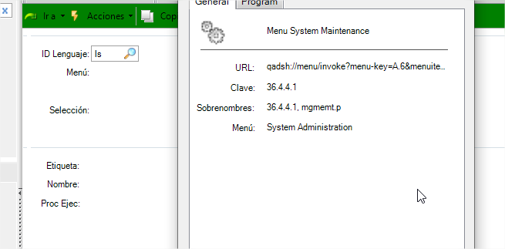

Se utiliza la siguiente sección en caso de que se quiera modificar el programa (nombre):

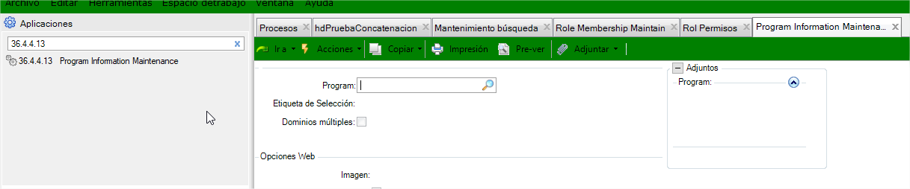

Para asignarle los permisos al programa de aparecer:

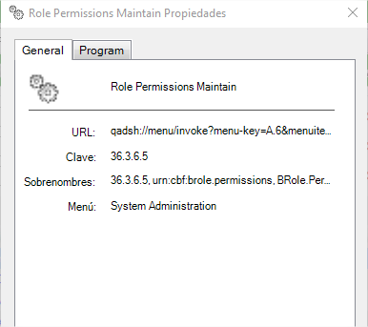

doble click

Se busca la dirección asignada al programa y se checkea como correcto, luego se guerda y se debe reiniciar el QAD y esperar unos segudos:

